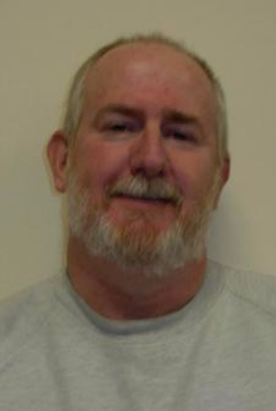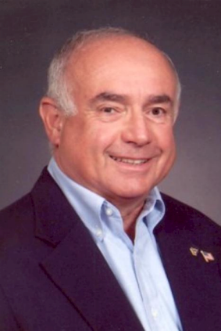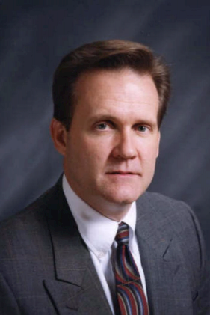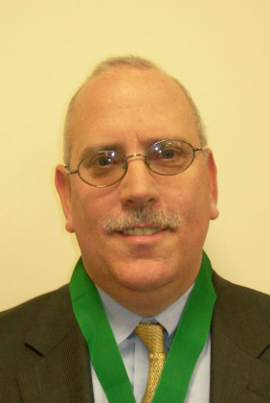

BILL CALLAHAN JOHN G. CORNETTA KEVIN J. CRONIN JOHN E. CREAMER
2002-2003 2003-2004 2004-2006 2006-2007

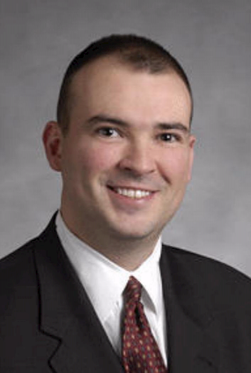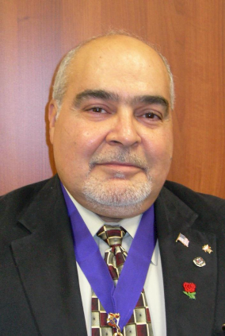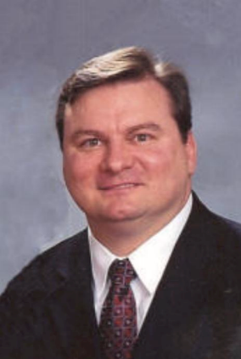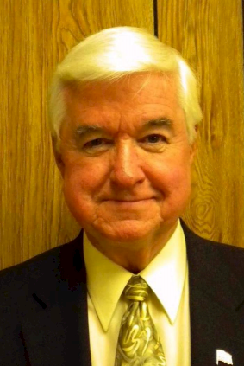

MATTHEW K. FARLEY PORFIRIO BRACERO JR JOHN ARRAMBIDE TOM SANDERS
2007-2008 2008-2009 2009-2011 2011-2012

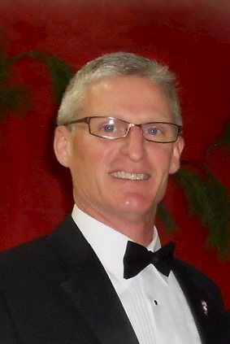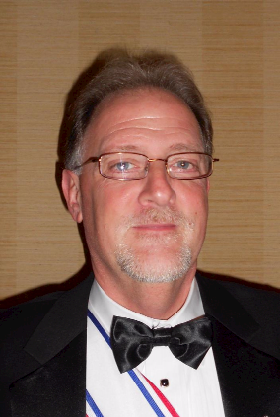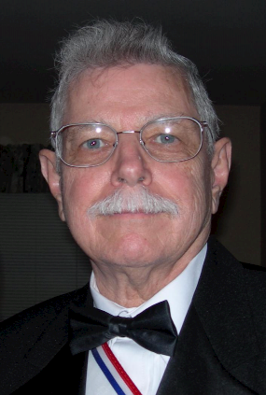

MIKE LEYDEN LOU MONTEFORTE JOHN H. CLARY Patrick J Gibbons
2012-2013 2013-2014 2014-2015 2015-2016

PAST GRAND KNIGHTS-LONG VALLEY COUNCIL 10419

